**5,8 мм лёгкая автоматическая винтовка QBZ-95B**

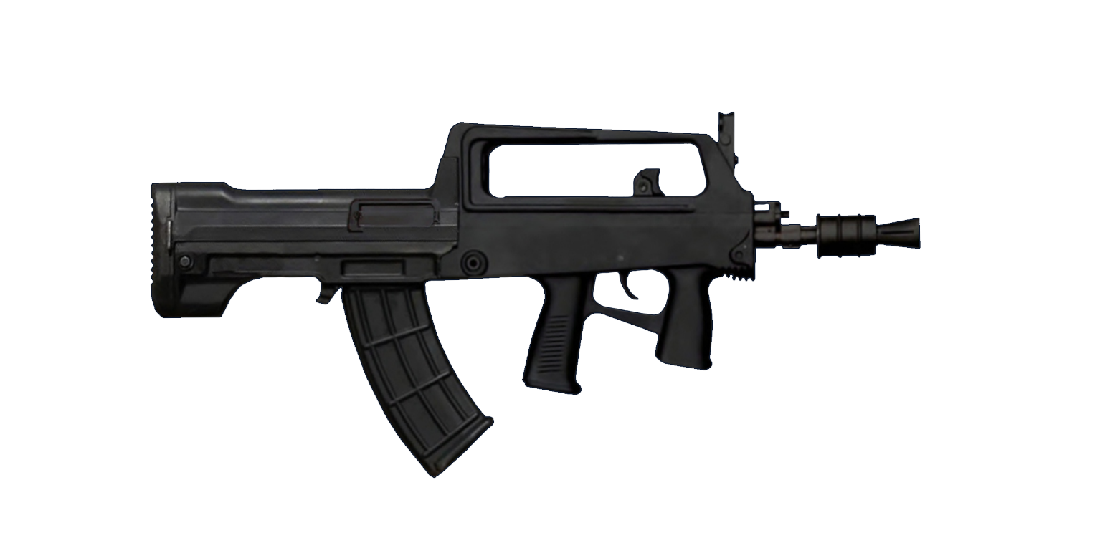

*Рисунок 1 – QBZ-95B вид слева*

QBZ-95B (Qīngwuqi Bùqiāng-Zìdòng — лёгкая автоматическая винтовка) – автомат, укороченная и облегченная версия автомата QBZ-95. В классификации НОАК является автоматическим карабином. Предназначен для вооружения ВМФ и спецподразделений Китая. Общие технические решения соответствуют автомату QBZ-95. Укороченный ствол не позволяет установить на автомат штык-нож и подствольный гранатомет. В отличии от стандартного QBZ-95, QBZ-95B оснащен пламегасителем.

|  |  |
| --- | --- |
| ТТХ | |
| Применяемый боеприпас | 5,8х42 |
| Ёмкость магазина | 30 п. |
| Эффективная дальность стрельбы | до 500 м. |
| Темп стрельбы | 800 выст./мин. |
| Начальная скорость пули | 790 м/с |
| Вес с магазином без патронов | 2,9 кг. |
| Общая длина | 609 мм. |
| Длина ствола | 369 мм. |
| Тип автоматики | отвод пороховых газов, короткий ход поршня |